Волицька сільська рада Теофіпольського району Хмельницької області

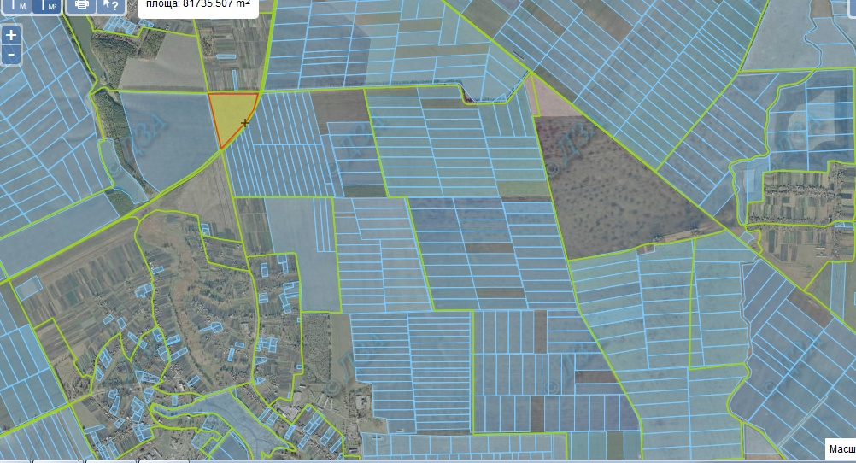
Площа – 8,00 га Кадастровий номер – 6824781200:02:003
Цільове призначення - для ведення особистого селянського господарства

Кунчанська сільська рада Теофіпольського району Хмельницької області

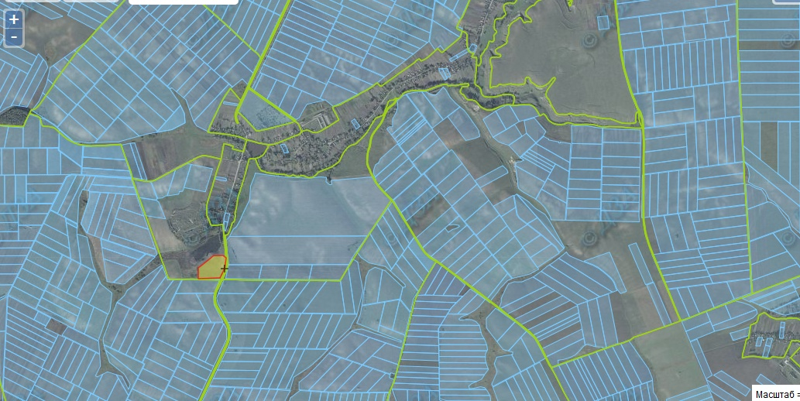
Площа – 4,00 га Кадастровий номер – 6824783200:03:012:
Цільове призначення - для ведення особистого селянського господарства

